小学校国語 低学年 読むこと せつ明てきな文しょう②
（チャレンジもんだい）
（ ）年（ ）組（ ）番
名前（ ）
模範解答

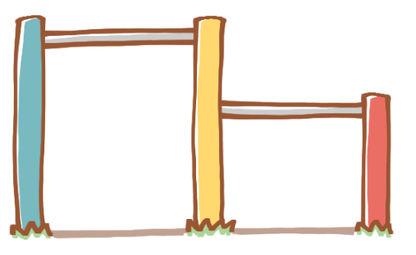
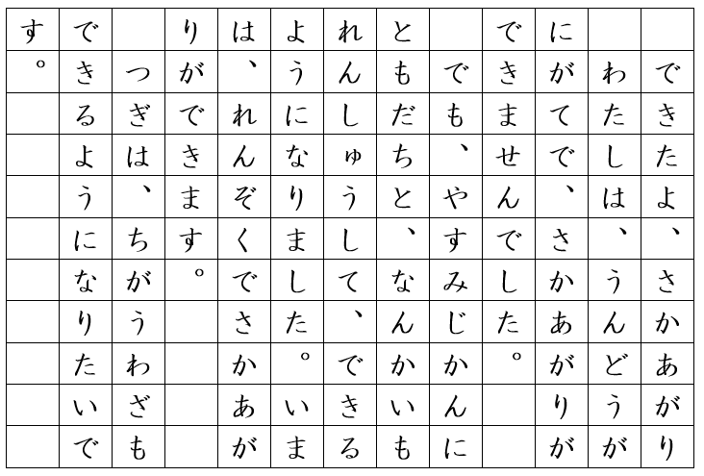
②
①
一ページ目
☆ 文しょうを 読んで、もんだいに 答えましょう。

なつきさんは、「さかあがり」が できたことを 友だちに つたえたいと 思い、おねえさんに 書き方を 教えて もらいながら、文しょうを かんせい させました。
はじめに、今まで さかあがりが
できなかったことを 書きました。
なつきさんは うんどうが にが手
だったので、少し あきらめていた
そうです。
つぎに、できるように なった わけ
を 書きました。それは、友だちは、
できるように なった わけを 知りたい
はずだと おねえさんから 教わった
からです。

さい後に、これから できるように なりたいことを 書いた 後、だいを
きめて 文しょうを かんせい させました。
（つぎの ページに つづく）

★ふりかえり★
ぶんを ただしく かくことが できましたか。
いろを ぬりましょう。

【なつきさんが 書いた 文しょう】

で
も
、
や
す

イ

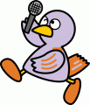
二ページ目

一 なつきさんは、①の「できるように なった わけ」を
どのように 書きましたか。
【なつきさんが 書いた 文しょう】の 中から、文を 一つ
えらんで、はじめの 五字を 書きぬきましょう。

二 ②について、なつきさんは、何が できるように なりたいと
書きましたか。
つぎの ア～ウから、一つ えらんで、記ごうで 答えましょう。

ア れんぞくで さかあがり
イ てつぼうの ちがうわざ
ウ あさがおの かんさつ

この 文しょうは、小学校低学年（国語）ワークシート
「できるようになったこと作文②」を もとにして 作りました。

